**Неделя «В здоровом теле здоровый дух».**

**С 13.04.2020 по 17.04.2020 г.**

**Понедельник 13.04.2020 г.**

Предлагаю вашим детям рассмотреть картинки о разных видах спорта.

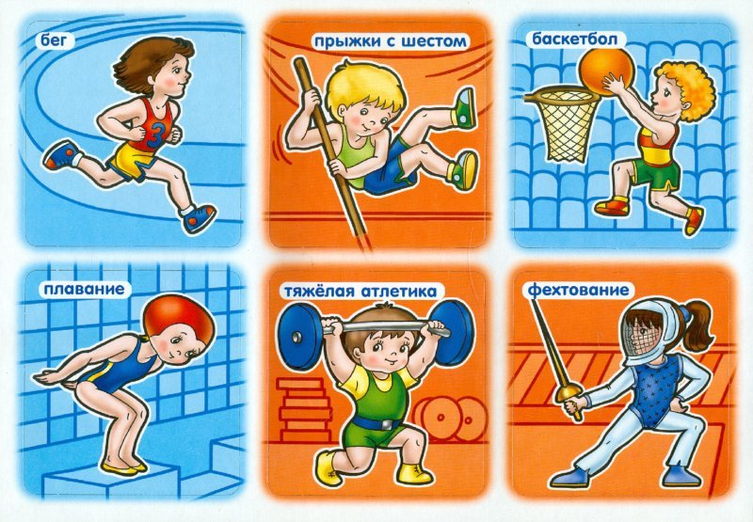

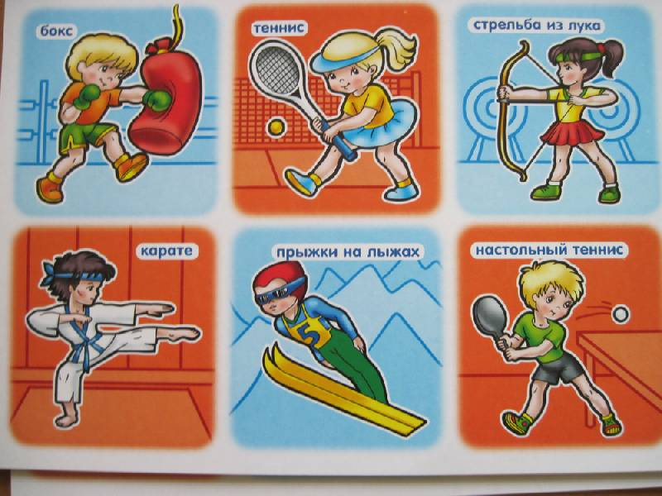

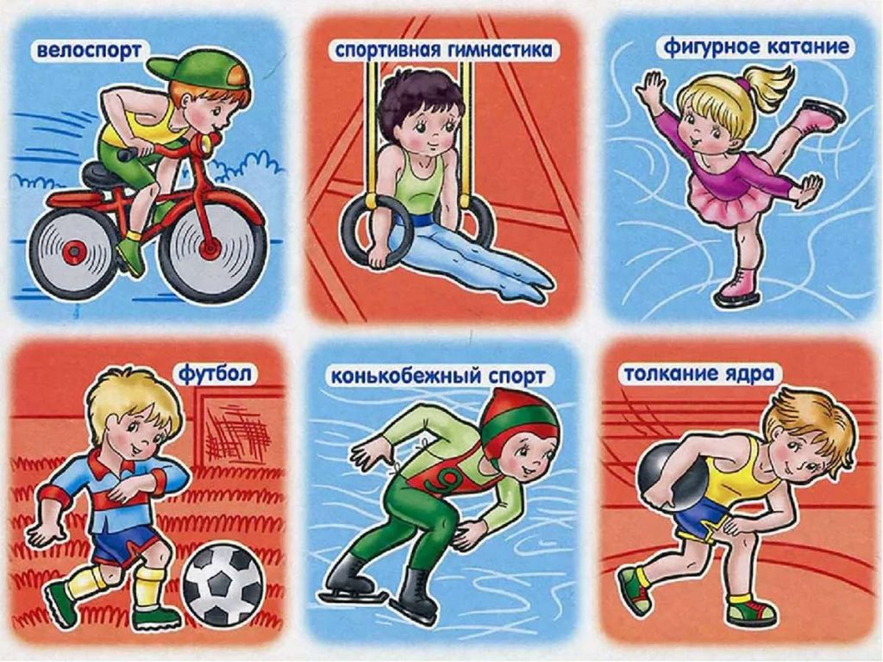

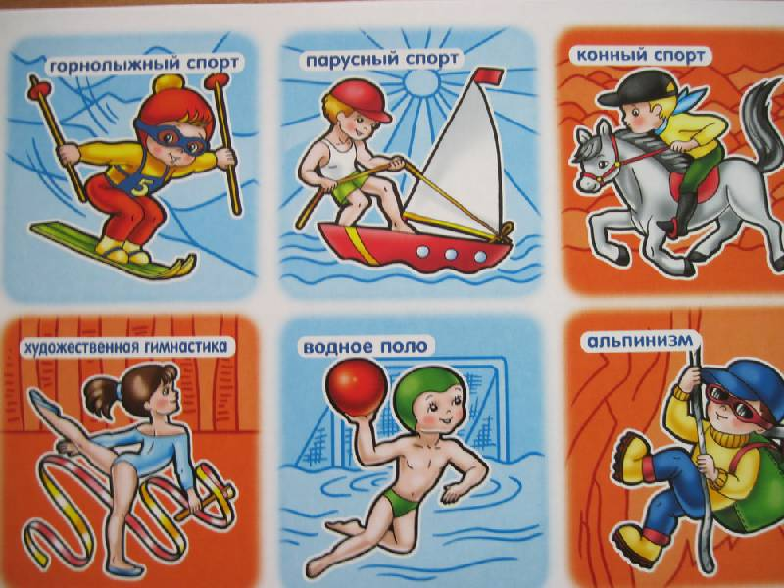

**1.Познавательное развитие.** Тема: « Кто построил этот дом?».

Дома, в которых вы живёте, наш детский сад, школы, больницы и другие здания построили строители.

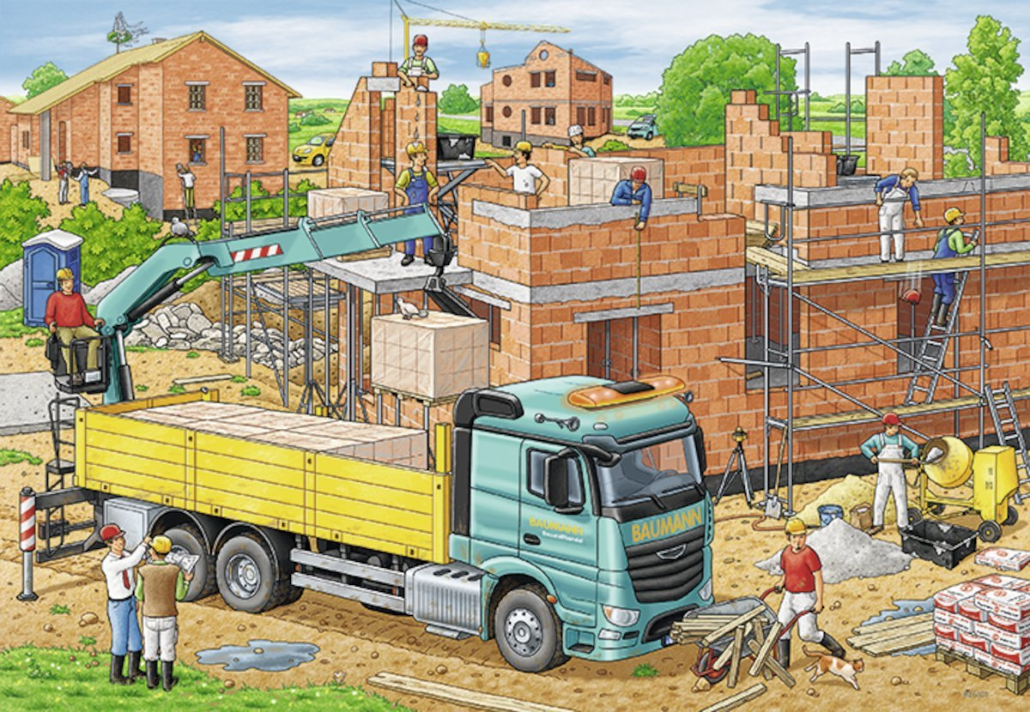

**Беседа.**

Внимание детей обращается на картину, где изображены машины, подвозящие стройматериалы, подъёмный кран, поднимающий на высоту кирпичи, строители.

Чтобы построить дом, нужны машины. Какие машины помогают людям на стройке? ( Грузовые машины).

Грузовые машины подвозят строительные материалы на место стройки. Какие машины ещё помогают строителям? ( Подъёмный кран). Подъёмный кран поднимает материал – кирпичи – на нужную высоту. Строители строят дом.

**2. Физическое развитие.** Общеразвивающие упражнения.

1. Поднять руки в стороны, помахать кистями, опустить руки.

2.Присесть, вынести руки вперёд, подняться.

3.Наклон право, наклон влево.

4.Лёжа на спине. Попеременное сгибание и разгибание ног – «велосипед».

5.Прыжки на двух ногах с поворотом вправо и влево, в чередовании с ходьбой на месте.